Le multiplexage
Le multiplexage, une technique assez ancienne mais à l'application automobile récente.
Sur le sujet, vous pouvez trouver trois très bons livres chez Dunod :
- Réseaux locaux : le bus CAN (D. Paret) 250 F - 38.11 euros
- Le bus CAN - Applications (D Paret) 250 F - 38.11 e
- Le bus VAN - Vehicle Area Network (B Abou et J Malville) 148 F - 22.56 e
le multiplexage
l'èlectronique dans l'automobile
le multiplexage - principe - les diffèrents protocoles de communication - les protocoles VAN et CAN
les diffèrentes classe de multiplexage chez PSA
diagnostic - recherche de pannes

LE MULTIPLEXAGE
(source Auto-Volt 2.2000)
Tout ce que vous avez toujours voulu savoir... sans oser le demander.
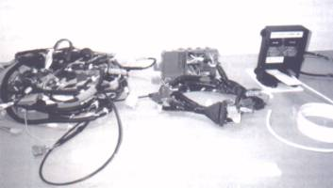
Trois générations de câblages électriques : à droite un câblage classique, au centre la version la plus optimisée, à droite le multiplexage (photo prise au complexe d'information et de sport Twin Ring Motegi de Honda au Japon).

La part de l'électronique embarquée dans l'automobile, d'après Strategy Analytics, est passée, en moins de 20 ans, de 2 % à plus de 20 % du coût de production des voitures.
Entrée au niveau du moteur, puis du châssis et de la sécurité, elle envahit aujourd'hui l'habitacle pour le plus grand confort du conducteur et de ses passagers. Et ce n'est qu'un début !
On comprend dans ces conditions que les constructeurs ne peuvent échapper à la généralisation du multiplexage et des bus CAN (Controller Area Network) sous peine de crouler sous le poids des câbles... et des pannes.
Le multiplexage, apparu sur les véhicules de très haut de gamme comme la Classe S de Mercedes ou la Volvo 580, s'étend aujourd'hui aux véhicules de moyenne gamme chez les constructeurs généralistes à commencer par Peugeot depuis son Coupé 406 mais aussi sur la 406 depuis son restylage (... histoire sans doute d'effectuer un test grandeur nature avant le lancement de la 607) et Citroën avec la Xsara Picasso.
Il faut dire que la longueur des câblages électriques a pratiquement décuplé en trente ans comme le nombre d'interconnexions, en passant de deux cents à plus mille huit cents durant la même période.
Le multiplexage diminue d'un quart le nombre de connexions et par voie de conséquence le nombre de fils.
Le principe du multiplexage consiste à relier sur un même Bus (faisceau principal ne comprenant que quatre fils) des équipements différents mais dialoguant entre eux en n'impliquant qu'une liaison (deux connexions par équipement).
Le partage des communications s'effectue, selon des priorités préalablement établies, grâce au codage numérique des informations, leur transmission en série et une prise en compte du partage du temps de l'occupation de la ligne.
Pour la Peugeot 607, comme pour la Xsara Picasso l'architecture électrique et électronique s'articule autour du Boîtier de Servitude Intelligent (BSI) qui centralise et traite les informations issues d'un réseau inter-système mécanique (protocole CAN : contrôler area network) pour ce qui concerne l'ABS, le contrôle des moteurs, la boîte de vitesses automatique, l'ESP...
Celui-ci est également relié à trois autres réseaux de protocole VAN (vehicle aera network) dont l'un est dédié au confort (écrans multifonctions, climatisation, guidage embarqué, radio... ) l'autre à la carrosserie Iles sièges et les portes) et le dernier aux fonctions de sécurité (airbags, feux de signalisation).
Le BSI, véritable "tête pensante" du système est situé à côté de la boîte à fusibles.
Il est doté d'un microprocesseur piloté par un logiciel. Il décode les informations reçues et fait exécuter ses ordres en envoyant des messages sous forme binaire.
Afin qu'ils ne soient lus que par les modules concernés, ces messages sont codés. Le BSI intègre :
- une électronique d'interface avec le calculateur moteur, les modules, relais, fusibles, prise de diagnostic, récepteur H.F. ;
- une électronique de contrôle pour gérer la communication entre les différents calculateurs ;
- une électronique de calcul pour gérer de manière autonome les fonctions de visibilité, d'éclairage intérieur, d'antidémarrage... ;
- des informations sur le véhicule pour la protection antivol telles que le code des clefs, de la télécommande... ;
- un programme permettant d'effectuer du diagnostic. Le BSI sert en effet de passerelle entre les modules connectés au réseau VAN et l'outil de diagnostic.
De plus, il contribue à la gestion de l'énergie en commandant des modes de consommation réduite pour tous les calculateurs multiplexés.
Le BUS est composé de deux fils pour la transmission d'informations mais il peut également rester opérationnel sur un seul fil. Soit une fiabilité accrue par rapport au faisceau traditionnel ou la rupture d'un fil est immédiatement sanctionnée par une panne.

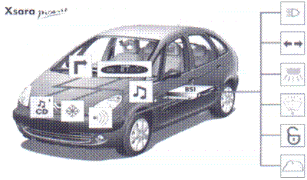
Les 6 modules (ou boîtiers électroniques) de la Xsara Picasso qui intègrent les fonctions du combiné/écran multifonctions, de la climatisation, de l'autoradio, du chargeur CD, de la navigation et de l'alarme. Le module du combiné acquiert des informations issues de capteurs (par exemple la jauge de carburant) et les renvoie sur le réseau VAN.
Les avantages clients
Les avantages clients des organes pilotés par le BSI sont, par exemple, sur la Xsara Picasso :
La signalisation : possibilité de commander un éclairage temporisé des feux de croisement (1 minute) pour sortir du garage par exemple.
L'information : l'ordinateur de bord gère l'affichage de la consommation instantanée, la consommation moyenne, l'autonomie, la vitesse moyenne, la distance totale parcourue et l'alerte de survitesse programmable par le conducteur (message sur le combiné et bruiteur). Le conducteur peut aussi commander une fonction "conduite de nuit" (black panel) qui ne maintient éclairé que la vitesse du véhicule.
La visibilité : la vitesse de balayage des essuie-vitres (avant et arrière), en position intermittente, varie en fonction de la vitesse. Un décalage de quelques secondes a lieu entre le lavage et l'essuyage afin d'améliorer le lavage et d'éviter une usure prématurée des balais. Lors du passage en marche arrière, l'essuie-vitre AR se déclenche si l'essuie-vitre AV est en fonctionnement. Possibilité de remontage des vitres électriques, contact coupé, pendant une minute.
Les ouvrants : Pour éviter une décondamnation involontaire des ouvrants, le BSI ordonne une condamnation automatique, véhicule à l'arrêt, au bout de 30 secondes si une ouverture des portes n'a pas eu lieu.
L'immobilisation du véhicule est inhibée par une liaison cryptée entre la clé et le contrôle moteur.
Eclairage intérieur : l'allumage temporisé et l'extinction de l'éclairage intérieur se font toujours de manière progressive. L'extraction de la clé de contact commande automatiquement l'allumage des plafonniers.
Air Conditionné : le BSI commande la mise en route du compresseur. Son module associé gère automatiquement la température de l'habitacle, en agissant sur le débit, la température, la répartition de l'air, en fonction de la position de la commande d'air.
Autoradio : le volume est modulé automatiquement en fonction de la vitesse.
La navigation : le système permet d'être guidé vocalement et visuellement.
L'autodiagnostic : il est réalisé en permanence. Le BSI envoie, plusieurs fois par seconde, les ordres à exécuter pour chaque instrument et reçoit, en retour, l'information de bon ou non fonctionnement. Le BSI a permis de concevoir de nouvelles méthodes de diagnostic des défaillances. Les outils de diagnostic Lexia et Proxia assurent les analyses, le paramétrage d'initialisation du téléchargement et, éventuellement, la télé-assitance.
Et comme le multiplexage est un système évolutif et qu'il permet d'intégrer très facilement de nouvelles fonctions c'est à une véritable course à l'imagination à laquelle se livrent les constructeurs pour faciliter et tranquilliser tous les jours un peu plus les automobilistes.

Xavier Corvol
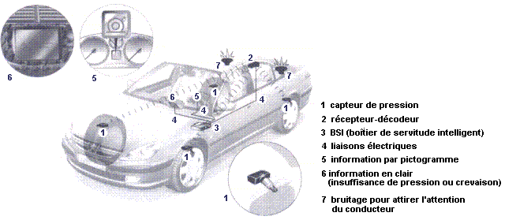

L'ELECTRONIQUE DANS L'AUTOMOBILE
(source PSA et Auto-Volt 1997)
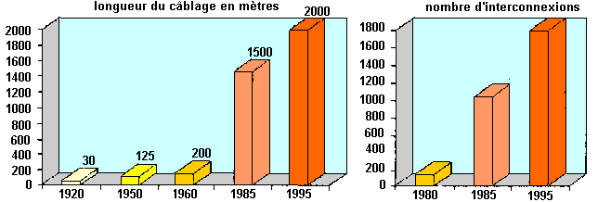
Les besoins en électronique des véhicules automobiles, ont évolué de façon considérable au cours de ces dernières années. Si naguère les seules composants électroniques que l'on rencontrait à l'intérieur d'un véhicule étaient destinés uniquement à la radio, aujourd'hui une automobile peut compter prés d'une vingtaine de calculateurs, et ce nombre devrait doubler vers l'an 2000. Les raisons de cet accroissement sont principalement dues aux normes antipollution de plus en plus sévères, ainsi qu'à la sécurité et au confort accru du conducteur et de ses passagers.
En 1950, la Peugeot 203 comportait un faisceau électrique de 50 fils. En 1997, une Renault Safrane en comporte quelque 800, voire 1000 pour des voitures de très haut de gamme, et les longueurs cumulées atteignent des sommets impressionnats : plusieurs kilomètres.
En même temps que leur nombre augmentait, les équipements électroniques n'ont cessé de se sophistiquer. La quantité et la complexité des informations que doivent échanger les divers organes sont telles que le nombre de connexions est rapidement devenu prohibitif. Un calculateur n'est plus un élément isolé, mais utilise les informations des autres calculateurs et des divers capteurs, pour augmenter son efficacité. Un véhicule n'est plus un ensemble d'équipements isolés fonctionnant indépendamment les uns des autres, mais un seul et unique système.
Aujourd'hui il n'est pas rare de voir un véhicule possédant près de trois kilomètres de câble, représentant un poids supérieur à 40 kg. Devant les problèmes de coût, de conception, de fiabilité, de montage et de contrôle, les constructeurs ont décidé de relier les différents organes au moyen d'un réseau local. Ainsi plutôt que d'utiliser plusieurs fils transportant chacun une seule information, les différents organes sont reliés par un ou deux uniques fils transportant à tour de rôle les diverses informations utilisées. C'est pour cette raison que cette technique de liaisons est plus communément appelée bus multiplexé ou plus simplement multiplexage.
Ceci génère une évolution majeure du câblage :
Complexification des faisceaux ;
augmentation en masse et en volume de ces faisceaux ;
augmentation du nombre d'interconnexions.
On estime que les faisceaux doublent de volume et de complexité tous les 10 ans.
Cette augmentation du câblage pose des problèmes de :
Conception et fabrication ;
coût ;
encombrement ;
fiabilité ;
recherche de pannes.
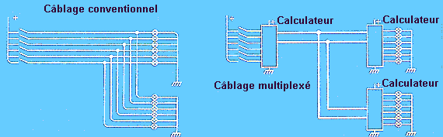

L'introduction du multiplexage a également pour effet d'accroître le nombre d'équipements électroniques à l'intérieur des véhicules. La simplification est évidente puisqu'un nouvel équipement ne nécessite plus de prévoir un câblage spécifique pour pouvoir être intégré à un ensemble existant. Par ailleurs, des équipements mécaniques ou électriques, tels que par exemple le câble d'accélérateur, ont put être remplacés avantageusement par des liaisons électriques.
D'autres équipements beaucoup trop coûteux pour être utilisés pour une seule fonction, ont put être intégrés dans les véhicules. Un exemple est l'introduction du gyroscope, issue de techniques aérospatiales, dont les informations peuvent être utilisées par divers systèmes tels que le contrôleur d'antipatinage de freins, le contrôleur de moteur, le contrôleur de direction, ou bien encore le contrôleur de suspension active. En fait tous ces systèmes sont associés pour contrôler la trajectoire du véhicule. En plus de la sécurité, les informations fournies par le gyroscope peuvent également être utilisées pour le confort ou l'aide à la conduite, comme par exemple le calculateur de navigation par satellites.
En permettant la mise en commun des équipements du véhicule, le multiplexage évite une duplication des ressources et exploite donc mieux les différents organes connectés. Les nombreux services rendus par un équipement sophistiqué, peuvent ainsi en justifier l'utilisation, même si le coût initial est élevé.
Si aujourd'hui l'utilisation d'un bus multiplexé est encore marginale dans les automobiles et réservée aux véhicules hauts de gamme, demain il ne sera plus question de fabriquer le moindre véhicule non équipé d'un bus multiplexé.
Exemples d'intégration :
Les calculateurs d'injection (gestion de l'injection, de l'allumage, du système de dépollution, puis du refroidissement moteur...) ;
la centrale de protection habitacle 806 (gestion de la condamnation, de la décondamnation, de la super-condamnation, de l'alarme, de l'éclairage du plafonnier et de l'anti-démarrage électronique) ;
le boîtier de servitude intelligent 206 (gestion des mêmes fonctions que la centrale de protection ainsi que l'essuyage, les indicateurs de direction, les alertes sonores...).
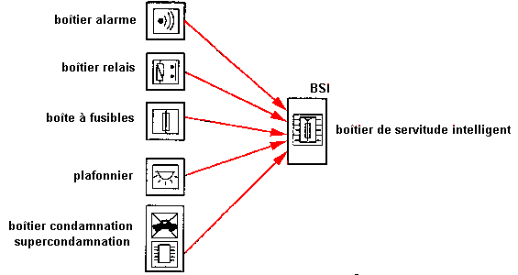

L'intégration des fonctions électriques et électroniques dans un seul boîtier permet d'améliorer :
Le confort des utilisateurs (plus de fonctions gérées par un seul boîtier) ;
la gestion de l'énergie afin d'économiser la batterie ;
la recherche de panne grâce à l'autodiagnostic des calculateurs.
Cette première étape permet de réduire de manière conséquente le nombre de calculateurs mais pas suffisamment le volume des faisceaux.

LE MULTIPLEXAGE - PRINCIPE
Le multiplexage consiste à échanger plusieurs informations entre divers équipements sur un seul canal de transmission.
Ce principe est déjà utilisé pour le réseau téléphonique, la télévision, la radio....
Ce principe du multiplexage permet de :
Simplifier le câblage ;
faire communiquer les équipements entre eux ;
réduire le nombre de capteurs (partage de l'information).
Le principe consiste en une mise en réseau d'équipements (ou boîtiers électroniques).
Cette solution se justifie d'autant plus que les véhicules futurs ne seront plus un ensemble d'équipements électroniques isolés mais un seul et unique système.
Pour pouvoir transmettre des données multiplexées, il faut définir avec précision :
Le support ou canal de transmission (fils, fibre optique, ondes radio...) ;
la représentation des signaux sur le support tension, courant, lumière...) ;
le protocole de communication.
Selon le type d'utilisation on peut trouver trois classes de multiplexage diiférentes.
Classe | Caractéristiques | Support | Applications
A | temps de latence de 20 à 50 ms  débit inférieur à 25 kbits/s  très faible coût | un fil | confort et contrôle des éléments de la carrosserie :  portières, éclairage, rétroviseurs, sièges, climatisation, radio, etc.
B | temps de latence de 5 à 50 ms  débit jusqu'à 125 kbits/s | paire  torsadée | affichage, tableau de bord, ordinateur de bord, système de navigation,  diagnostic, etc.
C | temps de latence de 1 à 5 ms  débit jusqu'à 1 Mbit/s  très faible coût | câble coaxial  fibre  optique | contrôle en temps réel :  contrôle moteur, ABS, suspension active, aide à la conduite, diagnostic, etc.

Un exemple de multiplexage est montré ci-dessous.
Le câble d'accélérateur est ici remplacé par un capteur électronique, dont le but est de déterminer la position de la pédale.
Un message est périodiquement envoyé sur le bus par le contrôleur, indiquant la position courante de la pédale.
Ce message peut alors être reçu par tous les calculateurs connectés au réseau.
Le boîtier de gestion moteur ajuste alors le régime de rotation du moteur, en fonction de cette donnée.
En retour, il renseigne sur la vitesse de rotation du moteur en envoyant périodiquement un message sur le bus.
Ce message est à son tour utilisé par le contrôleur d'affichage du tableau de bord, pour la fonction compte-tours.
Mais ce message est principalement utilisé par le contrôleur de boîte de vitesses automatique, pour sélectionner le rapport de vitesse requis.
Lorsqu'un changement de rapport doit être effectué, le contrôleur de boîte de vitesses envoie un message afin que la vitesse du moteur puisse être réduite (ou augmentées dans le cas d'un rétrogradage) par le contrôleur de moteur.
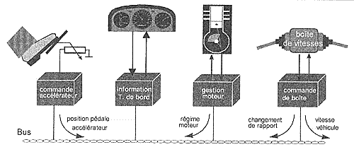
En plus de toutes ces informations, de nombreux autres messages peuvent être envoyés par les divers contrôleurs. Il peut s'agir de messages d'état tels que la vitesse du véhicule, la température d'eau, le niveau d'huile, etc. Il peut s'agir également de messages d'événement ou d'alarme tels que surchauffe du circuit de refroidissement, défaillance d'un organe, etc. Toutes ces informations peuvent être affichées sur le tableau de bord, mais peuvent également être utilisées par les divers calculateurs pour provoquer certaines actions.
Le multiplexage est également largement utilisé pour le diagnostic des divers équipements lors du montage ou de la maintenance du véhicule. Un banc de diagnostic extérieur est alors connecté au bus multiplexé pour pouvoir interroger les différents organes et recueillir toutes sortes d'informations de façon complètement automatique. Le nombre de renseignements pouvant ainsi être recueillis est quasiment illimité. Un standard est d'ailleurs en train d'être adopté par la plupart des constructeurs, afin d'assurer ainsi une certaine compatibilité entre les différents véhicules.
Lorsque plusieurs type de réseaux sont utilisés à bord d'un même véhicule, il est nécessaire d'installer une passerelle du type "pont filtrant" afin d'échanger les informations entre les différentes réseaux.
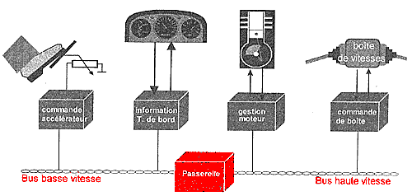
NOTA : Le protocole de communication définit toutes les règles de données entre les équipements (le mode de transmission: analogique ou numérique, le type de code, l'adresse, l'ordre de transmission, la détection des erreurs...).
Le support de transmission utilisé dans nos véhicules sera une paire de fils, ce support est plus couramment appelé BUS. C'est donc une transmission de données série informations transmises les unes après les autres). Les signaux seront générés en tension ou en courant et les deux protocoles utilisés seront :
Le VAN (Vehicle Area Network) ;
le CAN (Controller Area Network).

LES DIFFERENTS PROTOCOLES DE COMMUNICATION
Afin d'échanger des informations au travers d'un même bus, il est nécessaire que tous les contrôleurs respectent certaines règles pour pouvoir se comprendre, en somme qu'ils utilisent le même langage ; on parle ici de protocole.
De nombreux protocoles ont été créés afin de coder et de gérer les informations transitant sur les réseaux destinés aux automobiles, parmi lesquels on peut citer les protocoles CAN (Controller Area Network, développé par Bosch), VAN (Vehicle Area Network, présenté par PSA), J1850 (mis au point par la Société Amééricaine des Ingénieurs de l'Automobile), SCP, ECP, ABUS, K-BUS, P-BUS, 1-BUS et bien d'autres encore. Aucun de ces protocoles n'est parfait, et chacun possède ses avantages et ses inconvénients. Ainsi le protocole VAN possède une logique de diagnostic et de gestion électrique du bus assez sophistiquée, qui en fait un composant plus coûteux à fabriquer. Ce protocole possède également un mécanisme de réponse dans la trame assez efficace, mais qui limite la vitesse de transmission des informations à 250 kbits/s.
Le protocole J1850, qui est le protocole le plus généralisé en Amérique du Nord, permet de fournir des composants relativement bon marché. Mais ce protocole souffre d'un grave défaut : la vitesse de transmission est de 10.4 kbits/s dans sa forme VPW et de 41.7 kbits/s en mode PWM. Ces vitesses ne permettent pas la gestion de systèmes nécessitant le contrôle d'organes en temps réel, comme par exemple le contrôle moteur ou le système antipatinage de freins.
Aujourd'hui seul le protocole CAN, même si il n'est pas parfait, répond bien aux besoins et a été adopté par de nombreux industriels pour tout type d'application, et est en passe de devenir le standard pour le multiplexage automobile.
Le premier véhicule équipé fut le BMW Coupé 820i, l'interconnexion de l'instrumentation de bord et de l'électronique dite de carrosserie étant assurée par un bus série développé en interne.
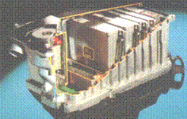
C'est surtout la Mercedes classe S qui a donné un début d'existence au concept de réseau local dans l'automobile. Les 6 calculateurs relatifs à l'allumage, l'injection, le pilotage du remplissage, l'ASR, la commande de boîte et le système de diagnostic étaient branchés en réseau. En configuration maximale, les fonctions électroniques et électriques intégrées comptaient encore 48 micro-contrôleurs pilotant 62 moteurs et 3 000 points de contacts. La longueur des câbles parvenait tout juste à rester inférieure à 3 kilomètres.
Principe
Un message émis sur un réseau multiplexé par un équipement est appelé trame.
La trame est constituée d'une suite d'impulsions (appelées bits) qui prennent soit la valeur 1, soit la valeur 0, ce qui signifie donc présence ou absence du signal transmis.
C'est le protocole de communication qui va définir la structure d'une trame.
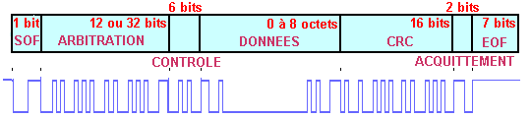

Une trame est composée de plusieurs blocs (ou champs) :
- Un début de trame (SOF start of frame) qui signale aux différents équipements qu'une trame va être émise.
- un identificateur (champ d'arbitration) qui sert à indiquer notamment le(s) destinataire(s) (adresse) du message.
- un champ de commande (contrôle) qui indique la nature du message (transmission d'une information, d'un ordre ou d'une commande).
- des données à transmettre, soit des ordres, soit des informations à transmettre.
- un champ de contrôle (CRC cyclic redundancy code) qui permet de vérifier que les données transmises ne sont pas altérées (validité de message). Si le message n'est pas valide, l'émetteur détruit le message et émettra à nouveau une trame un peu plus tard.
- un accusé de réception (aquittement), réalisé par l'équipement qui consomme le message; il permet de s'assurer de la bonne réception du message par le destinataire.
- une fin de trame (EOF end of frame) qui permet le retour du réseau à son état initial.
On peut s'apercevoir, sur la figure ci-dessus, qu'une partie des informations transmises n'est utilisée que pour assurer la communication des données utiles.

Gestion de l'arbitration
Le protocole permet de gérer les problèmes de collision (lorsque plusieurs équipements veulent émettre une trame simultanément). Chaque émetteur lit pendant la transmission les signaux sur le réseau. S'il constate une différence entre le signal émis et le signal reçu, il reconnaît alors qu'un autre équipement émet une trame de plus grande priorité. Il interrompt immédiatement sa transmission, ce qui permet à la trame de plus grande priorité d'être transmise.
Cette collision non destructive est régie selon un principe d'arbitrage bit à bit: l'un est appelé bit dominant (valeur =0), l'autre bit récessif (valeur = 1).
Exemple (protocole CAN):
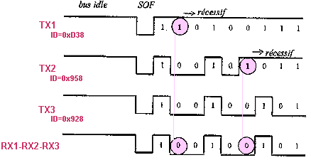

Chacun des contrôleurs commence par la transmission du SOF, puis du premier bit de l'identificateur.
Ici, tous les contrôleurs transmettent un état récessif (1) et détectent un état récessif sur le bus, pas de problème.
Au deuxième bit de l'identificateur, le contrôleur n°1 tente la transmission d'un bit récessif (1) mais détecte un état dominant (0) sur le bus.
Il perd aussitôt l'arbitration et s'arrête aussitôt de transmettre, c'est à dire qu'il ne transmet plus que des états récessifs.
A son tour, au 6éme bit de l'identificateur, le contrôleur n° 2 tente la transmission d'un bit récessif (1) mais détecte un état dominant (0).
Il s'arrête alors de transmettre.
Le 3ème contrôleur reste seul et pourra transmettre son message.
Cette technique de gestion des collisions appelle deux remarques.
Deux noeuds ne peuvent pas transmettre le même identificateur, auquel cas les noeuds se retrouveraient à la fin du champ d'arbitration avec l'autorisation de transmettre des données.
D'autres protocoles comme le VAN, autorisent la gestion de l'arbitration sur les données, le CAN ne l'autorise pas.
La deuxième remarque est que le contrôleur qui possède l'identificateur le plus faible gagnera l'arbitration.
En conclusion, plus la valeur de l'identificateur est faible plus le message est prioritaire.

LES PROTOCOLES VAN ET CAN
Protocole VAN :
Naissance en 1985/1986, développé par PSA/RENAULT, normalisé ISO (nom de l'organisation internationale de normalisation) en 1992, premiers composants en 1989, premières applications sur véhicules en 1993/1994 sur CITROEN XM.
La longueur des données peut varier de 0 à 28 octets.
Un octet = suite de huit bits = huit valeurs de 0 ou 1.
Le VAN possède un arbitrage bit à bit sur toute la trame.
La vitesse maximale de transmission permise par la norme est de 62.5 Kbits/s, 125 Kbits/s ou 250 Kbits/s.
La longueur de trame permet de véhiculer les messages RDS (Radio Data System).
Les échanges sont du type: maître-esclave - multi-maître - mixtes.
Les défauts de ligne (court-circuit, circuit ouvert) sont détectés.
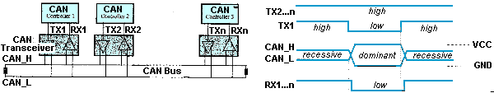
Protocole CAN :
Le protocole CAN est né en 1980 et a été développé en 1983 par "Robert Bosch Gmbh" pour les applications automobile, normalisé ISO en 1991 (puis en 1993 et 1995 pour les évolutions), premiers composants en 1987, utilisé pour la première fois sur des véhicules produits en série, en 1992 par Mercedes, pour la communication haute vitesse entre la boîte de vitesses, le contrôleur de moteur et le tableau de bord. La technique d'accès au bus par le protocole CAN est du type CSMA/CA (Carrier-Sense, Multiple-Access with Collision Avoidance), on trouve également le terme CSMA/CD/A (Carrier-Sense, Multiple-Access with Collision Detection using Arbitration). Cette technique permet à n'importe quel contrôleur connecté au réseau, si le bus n'est pas utilisé, de démarrer à tout moment la transmission d'un message, que l'on appellera trame. Si plusieurs contrôleurs démarrent simultanément la transmission d'une trame, seul celui ayant le message le plus prioritaire sera en mesure de transmettre sa trame sans perturbation ni délai. Pour lui tout se passera comme s'il était le seul à vouloir transmettre, tous les autres contrôleurs s'arrêtant automatiquement de transmettre. Ils devront alors tenter une nouvelle transmission aussitôt que la trame plus prioritaire sera terminée.
Le débit supporté par le protocole CAN n'est pas fixe mais peut être sélectionné en fonction de l'application et peut atteindre 1 Mbit/s.
La longueur des données peut varier de 0 à 8 octets. La longueur du bus peut varier suivant le débit choisit. Ainsi pour 40 kbits/s le bus peut atteindre une longueur de 1 km, pour 125 kbits/s la longueur du bus peut encore atteindre 320 mètres et jusqu'à 40 mètres pour un débit de 1 Mbit/s.
Une automobile est un milieu fortement perturbé, il peut s'ensuivre que des parasites viennent perturber les informations transitants sur le bus.
Grâce à des mécanismes de contrôle, tous les noeuds connectés au réseau analysent à tout moment l'intégrité de la trame transitant sur le réseau. Si l'un des noeud détecte la moindre erreur, il le signale aussitôt à tous les autres noeuds. La trame est alors détruite, le transmetteur arrête aussitôt l'émission et doit alors tenter une nouvelle transmission.
Cette particularité est gérée par la manière dont les contrôleurs accèdent au bus CAN.
Les échanges étaient de type multi-maître au départ; ils peuvent également être de type maître-esclave.
Les défauts de ligne (court-circuit, circuit ouvert) sont détectés.
Définitions :
Echange maître-esclave :
La gestion (intelligence du système) est concentrée dans un seul équipement nommé maître, tandis que les autres équipements ('esclaves) gèrent seulement les fonctions périphériques (capteurs et actionneurs classiques).
Les esclaves ne peuvent pas envoyer d'ordre.
Echange multi-maître :
les équipements sur le réseau ont tous de l'intelligence pour gérer des fonctions complexes.
Echange mixte :
Le réseau est composé de plusieurs équipements maîtres et esclaves.

LES DIFFERENTES CLASSES DE MULTIPLEXAGE CHEZ PSA
Multiplexage carrosserie (Classe A) :
Le multiplexage carrosserie concerne le contrôle des éléments de carrosserie tels que rétroviseurs, vitres, sièges, éclairages....
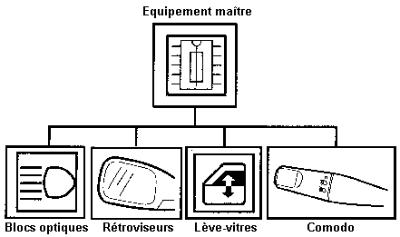
Le protocole utilisé est le VAN à faible débit (62.5 Kbits/s), la quantité d'informations qui circulent sur le réseau est faible.
Les échanges sont de type maître-esclaves.
Le temps de réponse demandé est de 200 ms (entre une commande et une activation).
Exemple de fonctionnement d'un système de multiplexage carrosserie :
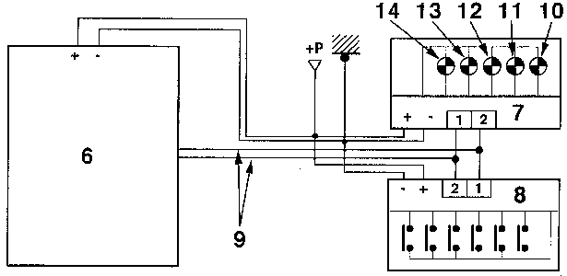
(6) équipement maître  (7) équipement esclave n" 1 : bloc optique  (8) équipement esclave n° 2 : comodo  (9) fils de réseau VAN  (10) lampe 1 |  | (11) lampe 2  (12) lampe 3  (13) lampe 4  (14) lampe 5
La puissance (alimentation des équipements) est classique.
L'équipement maître envoie des trames périodiques aux équipements esclaves; ex.: envoi de trame tous les 200 ms (5 fois par seconde).
C'est l'équipement maître qui, en fonction de l'état des interrupteurs du comodo, va donner des ordres au bloc optique.
L'équipement maître effectue périodiquement un diagnostic du réseau (présence des équipements esclaves).
Le diagnostic des équipements esclaves permet de connaître :
L'état des sorties du bloc optique ;
l'état des entrées du comodo.
L'équipement maître peut décider de mettre en place des stratégies de secours en cas d'incident.
Exemple : il y a allumage de la lampe 2 si la lampe 1 est grillée.
Le multiplexage carrosserie permet donc de :
Simplifier le câblage (diminution du coût, augmentation de la fiabilité) ;
faciliter la recherche de panne via le diagnostic.

Multiplexage des fonctions Confort (Classe D) :
Le réseau confort permet aux équipements de se partager le système d'affichage.
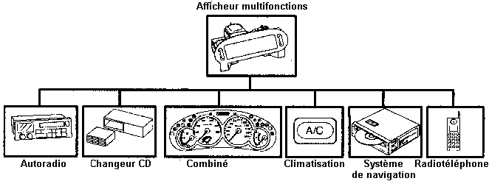
Le protocole utilisé est le VAN à débit moyen (125 Kbits/s).
La quantité d'informations qui circulent est très importante.
Les échanges sont du type multi-maître.
Le temps de réponse demandé est de 500 ms (entre une commande et une activation).
Ce type de multiplexage est déjà présent sur le véhicule 206.
Multiplexage inter-systèmes (Classes B/C) :
Le réseau inter-systéme permet aux équipements de se partager l'information de leurs capteurs, et à chaque équipement d'adapter son fonctionnement (agrément de conduite, antipollution).
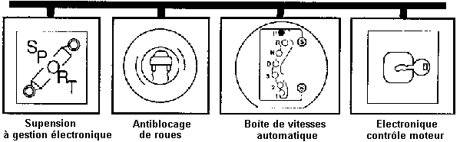
Le protocole utilisé est le CAN à débit moyen 250 Kbits/s ou haut débit 50ù Kbits/s.
La quantité d'informations qui circulent est faible.
Les échanges sont du type multi-maître.
Le temps de réponse demandé est de 50 ms (entre une commande et une activation).
Multiplexage total : (source Bosch)
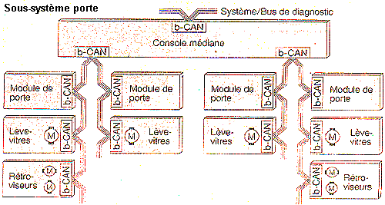
Architecture véhicule totalement multiplexée :
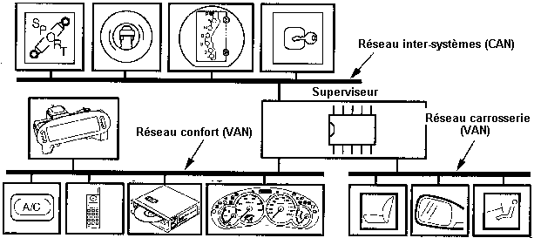
les futurs véhicules haut de gamme auront une architecture totalement multiplexés, avec les 3 types de multiplexage.
NOTA : Le superviseur gère les interactions entre les différents réseaux multiplexés, le superviseur sert également de passerelle entre ces réseaux: il permet l'échange des données entre les différents réseaux.

DIAGNOSTIC - RECHERCHE DE PANNES
Le multiplexage offre aux réparateurs un diagnostic plus complet.
Par conséquent, le multiplcxage va modifier la méthodologie de recherche de pannes.
Systéme classique :
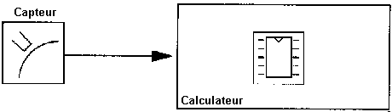
La défaillance d'un capteur peut entraîner un dysfonctionnement des fonctions gérées par le calculateur 1.
Système multiplexé :
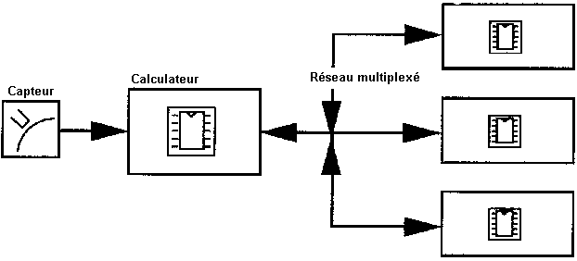
La défaillance d'un capteur (géré par le calculateur 1) peut entraîner des dysfonctionnements sur d'autres fonctions (gérées par les calculateurs 2, 3, 4).
Il faut donc remonter la chaîne de l'information pour trouver l'origine de la panne (réseau, calculateur 1, capteur ou câblage).
La trame d'erreur CAN :
La trame d'erreur, ou error frame, est émise par toute station qui détecte une erreur afin de le signaler aux autres stations.
Elle consiste en une série de 6 bits constitutifs dominants dérogeant à la méthode de bit-stuffing (lorsque 5 bits de même valeur sont émis, l'émetteur doit ajouter un 6ème bit de polarité inverse pour éviter la perte de l'horloge, la transmission n'étant pas synchrone).
Elle est aussitôt détectée par toutes les stations.
Une trame d'erreur est émise dans les cas suivant :
- Bit-error : Cette erreur est détectée par une station émettrice durant la transmission d'un bit, lorsque la valeur du bus ne correspond pas à la valeur transmise. Ceci bien sûr, en dehors des cas où la valeur du bit transmis et reçu peut être différent, comme par exemple durant l'arbitration.
- Stuff-error : Cette erreur est détectée par un récepteur, lorsque 6 bits consécutifs de même valeur sont reçus.
- CRC-error : Cette erreur est détectée par un récepteur, lorsque la valeur du CRC reçu ne correspond pas à la valeur du CRC qui a été calculée.
- Form-error : Certains endroits de la trame, comme par exemple le bit CRC-Del, sont à un niveau fixe et connu. Lorsqu'un de ces bits n'est pas conforme à la valeur attendue, une erreur de forme doit être générée par le récepteur de la trame.
- Acknowledgment-error : Cette erreur est détectée par le transmetteur d'une trame, lorsqu'aucune station n'a acquitté la trame émise.
La trame de surcharge, ou overload frame, sert à une station, qui ne serait pas prête à transmettre ou à recevoir, à générer un délai d'attente.
Cette trame est identique à une trame d'erreur, mais transmise juste avant que le bus ne devienne libre.

La gestion des erreurs
Lorsqu'une station détecte une erreur, elle doit immédiatement la signaler aux autres stations en envoyant une trame d'erreur et en détruisant ainsi la trame où l'erreur a été détectée.
S'il s'agit d'une erreur temporaire, comme un parasite sur le bus, la station émettrice retransmettra aussitôt la trame, et tout rentrera dans l'ordre.
Il peut arriver que l'erreur soit due à une défaillance du récepteur lui-même.
Dans ce cas, s'il est incapable de recevoir correctement une trame, la station défaillante risquera de détruire systématiquement toutes les trames transitant sur le bus, et bloquant irrémédiablement le réseau.
Afin de pallier ce genre problème, un mécanisme de gestion des erreurs de confinement est spécifié par le protocole CAN.
Chaque noeud possède deux compteurs d'erreurs, un pour les erreurs survenues en transmission - TEC -, un autre compteur pour les erreurs survenues lors de la réception - REC -.
Au démarrage un noeud se trouve en mode dit "Erreur Active".
Dans ce mode, il a le droit de transmettre des trames d'erreurs chaque fois qu'une erreur sera détectée.
Le compteur d'erreur correspondant sera alors incrémenté d'une valeur dépendant du type d'erreur détecté.
Lorsqu'un des deux compteurs aura atteint ou dépassé la valeur de 128, le noeud passera en mode "Erreur Passive".
Dans ce mode, il lui sera impossible de transmettre des trames d'erreurs actives, donc il lui sera impossible de détruire les trames sur le réseau.
Il continuera néanmoins à recevoir et transmettre normalement des trames.
Toute réception ou transmission correcte verra son compteur correspondant décrémenté.
Lorsque les deux compteurs auront retrouvé une valeur inférieur à 128, le noeud pourra de nouveau retrouver son état "Erreur Active".
Si, après être passé en "Erreur Passive", le noeud continu à détecter des erreurs, et que son compteur d'erreur en transmission dépasse 255, il n'aura plus le droit ni de transmettre ni de recevoir la moindre trame. Le noeud se trouvera alors en mode dit "Bus Off".
Il pourra cependant revenir dans un état normal, s'il détecte 128 fois 11 bits consécutifs dans un état récessif.
La figure suivante décrit ce mécanisme.
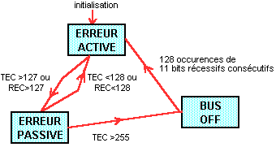
Ainsi, cette gestion, permet si un noeud est défaillant et incapable de recevoir ou de transmettre correctement une trame, d'être déconnecté du réseau et de ne plus perturber les autres noeuds.

